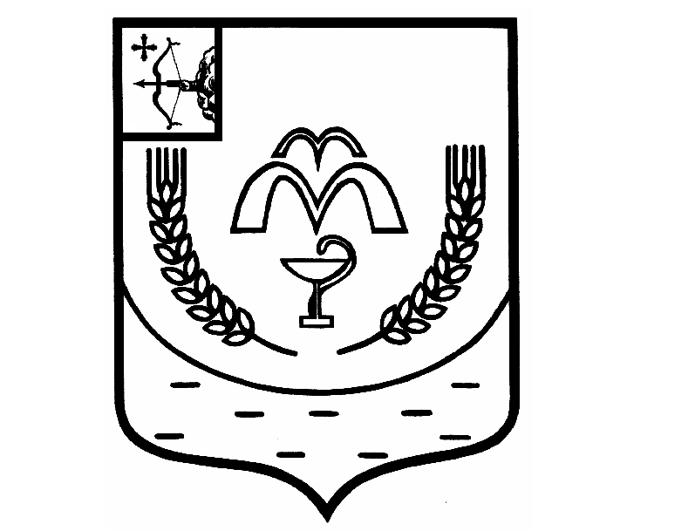

КУМЕНСКАЯ РАЙОННАЯ ДУМА
ПЯТОГО СОЗЫВА
РЕШЕНИЕ

от 24.07.2018 № 16/126
пгт Кумены

Об отмене решения

В соответствии со статьей 23 Устава муниципального образования Куменский муниципальный район Кировской области Кумёнская районная Дума РЕШИЛА:
1. Отменить решение Куменской районной Думы от 21.07.2015 №34/313 «Об утверждении Положения о порядке установления размера платы за пользование жилым помещением (платы за наем) специализированного жилищного фонда муниципального образования Куменский муниципальный район Кировской области для обеспечения жилыми помещениями детей–сирот и детей, оставшихся без попечения родителей, а также лиц из числа детей сирот, оставшихся без попечения родителей».

Председатель Куменской
районной Думы А.Г. Леушин

И.о. главы Куменского района И.Н. Шемпелев

